Resolución del Pleno del Instituto de Transparencia, Acceso a la Información Pública y Protección de Datos Personales del Estado de México y Municipios, con domicilio en Metepec, Estado de México; de fecha cinco (05) de octubre de dos mil veintidós.

VISTOS los expedientes electrónicos formados con motivo de los recursos de revisión 04538/INFOEM/IP/RR/2022, 04539/INFOEM/IP/RR/2022, 04540/INFOEM/IP/RR/2022, 04541/INFOEM/IP/RR/2022, 04542/INFOEM/IP/RR/2022, 04543/INFOEM/IP/RR/2022, 04544/INFOEM/IP/RR/2022 y 04545/INFOEM/IP/RR/2022, promovido por un usuario del Sistema de Acceso a la Información Mexiquense (SAIMEX), quien no proporcionó ningún nombre o seudónimo para poder ser identificado, por lo que en lo sucesivo será identificado en su calidad de RECURRENTE, en contra de las respuestas del Ayuntamiento de Metepec en lo sucesivo el SUJETO OBLIGADO, por lo que se procede a dictar la presente resolución, con base en los siguientes:

ANTECEDENTES

- El ocho (08) de marzo de dos mil veintidós, EL RECURRENTE ante el SUJETO OBLIGADO a través del Sistema de Acceso a la Información Mexiquense (SAIMEX), presentó las solicitudes de información registradas con los números 03022/METEPEC/IP/2022, 03023/METEPEC/IP/2022, 03024/METEPEC/IP/2022, 03025/METEPEC/IP/2022, 03026/METEPEC/IP/2022, 03027/METEPEC/IP/2022, 03028/METEPEC/IP/2022 y 03029/METEPEC/IP/2022, mediante las cuales solicitó lo siguiente:

03022/METEPEC/IP/2022
“Se solicita sea remitido el soporte documental que dé cuenta de todos los proveedores que se hayan inscrito al padrón de proveedores durante la segunda semana de enero de 2022.” (Sic)

03023/METEPEC/IP/2022
“Se solicita sea remitido el soporte documental que dé cuenta de todos los proveedores que se hayan inscrito al padrón de proveedores durante la tercera semana de enero de 2022.” (Sic)

03024/METEPEC/IP/2022
“Se solicita sea remitido el soporte documental que dé cuenta de todos los proveedores que se hayan inscrito al padrón de proveedores durante la cuarta semana de enero de 2022.” (Sic)

03025/METEPEC/IP/2022
“Se solicita sea remitido el soporte documental que dé cuenta de todos los proveedores que se hayan inscrito al padrón de proveedores durante la primera semana de febrero de 2022.” (Sic)

03026/METEPEC/IP/2022
“Se solicita sea remitido el soporte documental que dé cuenta de todos los proveedores que se hayan inscrito al padrón de proveedores durante la segunda semana de febrero de 2022.” (Sic)

03027/METEPEC/IP/2022
“Se solicita sea remitido el soporte documental que dé cuenta de todos los proveedores que se hayan inscrito al padrón de proveedores durante la tercera semana de febrero de 2022.” (Sic)

03028/METEPEC/IP/2022
“Se solicita sea remitido el soporte documental que dé cuenta de todos los proveedores que se hayan inscrito al padrón de proveedores durante la cuarta semana de febrero de 2022.” (Sic)

03029/METEPEC/IP/2022
“Se solicita sea remitido el soporte documental que dé cuenta de todos los proveedores que se hayan inscrito al padrón de proveedores durante la primera semana de marzo de 2022.” (Sic)

- El Particular señaló como modalidad de entrega de la información, a través de SAIMEX.

- El veintidós (22) de marzo de dos mil veintidós, el SUJETO OBLIGADO dio respuesta a la solicitudes de información en los siguientes mismos términos:

“(…)En respuesta a la solicitud recibida, nos permitimos hacer de su conocimiento que con fundamento en el artículo 53, Fracciones: II, V y VI de la Ley de Transparencia y Acceso a la Información Pública del Estado de México y Municipios, le contestamos que:

Se anexa la respuesta a la solicitud correspondiente.
ATENTAMENTE
Lic. Gerardo Arturo Ozuna Martínez” (Sic)

- Asimismo, el SUJETO OBLIGADO adjuntó a su respuestas los archivos electrónicos; Respuesta a solicitud 3022.pdf, Respuesta a solicitud 3023.pdf, Respuesta a solicitud 3024.pdf, Respuesta a solicitud 3025.pdf, Respuesta a solicitud 3026.pdf, Respuesta a solicitud 3027.pdf, 0}Respuesta a solicitud 3028.pdf y Respuesta a solicitud 3029.pdf, en el que se agregó la misma liga electrónica a manera de respuesta, siendo el único diferenciador de los archivos la fecha del requerimiento de la solicitud, como se desagrega íntegramente a continuación:
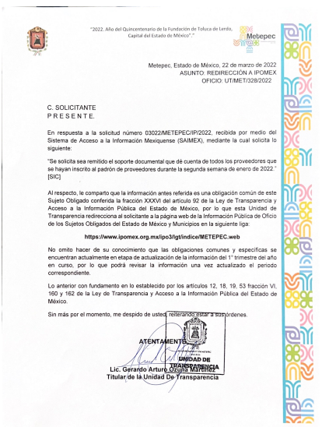
- El veinticuatro (24) de marzo de dos mil veintidós, EL RECURRENTE interpuso los recursos de revisión en el mismo sentido, en contra de las respuestas, señalando como:

Acto impugnado: “La respuesta proporcionada por el sujeto obligado." (Sic)

Razones o Motivos de Inconformidad: “Pretende decir que no puede entregar la información, porque todavía no se actualiza el IPOMEX. Si bien es una obligación de transparencia, se solicitó el acceso a la documentación en posesión del sujeto obligado. Misma que niega y condiciona a que termine el trimestre, aunque se haya generado. La respuesta proporcionada por el sujeto obligado está repleta de deficiencias al incumplir con diversas disposiciones explícitamente señaladas por la Ley de Transparencia y Acceso a la Información Pública. De conformidad con el artículo 6º, Apartado A, fracción I, en la interpretación del derecho de acceso a la información pública deberá prevalecer el principio de máxima publicidad, es decir, que toda la información en posesión de los sujetos obligados será pública, completa, oportuna y accesible, sujeta a un claro régimen de excepciones que deberán estar definidas y ser además legítimas y estrictamente necesarias en una sociedad democrática. Por lo tanto, se arriba que el derecho de acceso a la información se garantiza mediante el manejo y la conservación del patrimonio documental para posteriormente facilitar el acceso a la información en posesión de sujetos obligados. En relación directa con ello, resultan relevantes los artículos 4, 12, 18, 19 y 24 último párrafo de la Ley de Transparencia y Acceso a la Información Pública del Estado de México y Municipios Por otra parte, se estima que el Sujeto Obligado no dio cabal cumplimiento al procedimiento para la atención a las solicitudes de acceso a la información, establecido en los artículos 151, 160, 162, 163, 164, 165 y 166, de la Ley de Transparencia y Acceso a la Información Pública del Estado de México y Municipios. Siendo a su vez, el sujeto obligado omiso en las formalidades de clasificación de información en los casos procedentes, en términos de los artículos 47, 48, 49, fracciones II, VIII, IX, XII, XVI, 50, fracción X, 58, fracción V, 122, 130, 131, 133, 134, 135, 137, 140, 143 y 149 de la Ley referida con antelación. En este sentido, el sujeto obligado se encuentra constreñido a entregar la información solicitada, en los formatos que obren en sus archivos y por el medio de notificación seleccionado, siguiendo el procedimiento señalado en la propia Ley de Transparencia y Acceso a la Información Pública del Estado de México y Municipios. Por lo anteriormente expuesto se solicita al Pleno del Instituto de Transparencia, Acceso a la Información Pública y Protección de Datos Personales del Estado de México y Municipios tenga a bien ordenar al sujeto obligado de mérito la entrega de la información solicitada, en versión digital y pública, de ser el caso, en el formato en que se encuentre. Asimismo, de conformidad con el artículo 223 de la multicitada Ley de transparencia local, se solicita al Instituto dar vista a la Contraloría Interna y Órgano de Control y Vigilancia en términos de la Ley de Responsabilidades de los Servidores Públicos del Estado y Municipios, para que determine el grado de responsabilidad de quienes incumplan con las obligaciones de la Ley, al considerar posibles causas de responsabilidad administrativa por el incumplimiento a lo anteriormente expuesto, aunado a los supuestos normativos aplicables, previstos por el artículo 222 del mismo ordenamiento jurídico. No omito mencionar que el sujeto obligado omitió en su respuesta informar a los interesados el derecho y plazo que tienen para promover recurso de revisión, de acuerdo a lo señalado por el artículo 177 de la ley en mención.” (Sic)

- Asimismo, con fundamento en lo dispuesto por el artículo 185 fracción I de la Ley de Transparencia y Acceso a la Información Pública del Estado de México y Municipios, el recurso de revisión con número 04538/INFOEM/IP/RR/2022, fue turnado a la Comisionada María del Rosario Mejía Ayala con el objeto de su análisis, posteriormente el Pleno de este Órgano Autónomo, en la Décima Tercera Sesión Ordinaria del siete (07) de abril de dos mil veintidós, ordenó la acumulación de los recursos de revisión 04539/INFOEM/IP/RR/2022, 04540/INFOEM/IP/RR/2022, 04541/INFOEM/IP/RR/2022, 04542/INFOEM/IP/RR/2022, 04543/INFOEM/IP/RR/2022, 04544/INFOEM/IP/RR/2022 y 04545/INFOEM/IP/RR/2022, a efecto de que ésta Ponencia formulara y presentara el proyecto de resolución correspondiente de conformidad con el numeral ONCE incisos b) y c) de los Lineamientos para la Recepción, Trámite y Resolución de las Solicitudes de Acceso a la Información Pública, así como de los Recursos de Revisión que deberán observar los Sujetos Obligados por la Ley de Transparencia Estatal, que señala:

ONCE. El Instituto, para mejor resolver y evitar la emisión de resoluciones contradictorias, podrá acordar la acumulación de los expedientes de recursos de revisión, de oficio o a petición de parte cuando:
…
b) Las partes o los actos impugnados sean iguales
c) Cuando se trate del mismo solicitante, el mismo SUJETO OBLIGADO, aunque se trate de solicitudes diversas;
(…)

- En ese tenor resulta conveniente su trámite de forma unificada para mejor resolver y evitar la emisión de resoluciones contradictorias, fue procedente que este Órgano Garante realizará la acumulación respectiva, de conformidad con lo dispuesto en el artículo 18 del Código de Procedimientos Administrativos del Estado de México, de aplicación supletoria en términos del artículo 195 de la Ley de Transparencia y Acceso a la Información Pública del Estado de México y Municipios en vigor, que a la letra señalan:

Código de Procedimientos Administrativos del Estado de México.
“Artículo 18.- La autoridad administrativa o el Tribunal acordarán la acumulación de los expedientes del procedimiento y proceso administrativo que ante ellos se sigan, de oficio o a petición de parte, cuando las partes o los actos administrativos sean iguales, se trate de actos conexos o resulte conveniente el trámite unificado de los asuntos, para evitar la emisión de resoluciones contradictorias. La misma regla se aplicará, en lo conducente, para la separación de los expedientes.”

Ley de Transparencia y Acceso a la Información Pública del Estado de México y Municipios
“Artículo 195. En la tramitación del recurso de revisión se aplicarán supletoriamente las disposiciones contenidas en el Código de Procedimientos Administrativos del Estado de México.”

- La Comisionada Ponente, con fundamento en lo dispuesto por el artículo 185 fracción II de la ley de la materia, a través de los acuerdos de admisión del treinta y uno (31), veintinueve (29), treinta (30) y veintiocho (28) de marzo de dos mil veintidós, puso a disposición de las partes los expedientes electrónicos vía SAIMEX a efecto de que en un plazo máximo de siete días manifestaran lo que a derecho convinieran, ofrecieran pruebas y alegatos según corresponda al caso concreto, de esta forma para que el SUJETO OBLIGADO presentara los informes justificados procedentes.

- Conforme a las constancias que obran en el expediente electrónico formado en el SAIMEX, de los Recursos de Revisión 04538/INFOEM/IP/RR/2022 y acumulados materia del presente estudio, se desprende lo siguiente, acorde a lo dispuesto en el artículo 185 de la Ley de Transparencia y Acceso a la Información Pública del Estado de México y Municipios:

- Es de referir que en todas las solicitudes adjunto dos documentos; en el primero se describe cada uno de los estatus y actuaciones realizas por el Recurrente y el Sujeto Obligado, como lo es, los antecedentes, motivos de inconformidad, informe y conclusión. Así mismo se alude el cumulo de solicitudes que el Ayuntamiento Metepec ha recibido. Mientras que en el segundo documento está suscrito por el Director de Administración, en el que hace del conocimiento que nueve solicitudes, versan sobre el mismo requerimiento, así mismo hace alusión que se realizó una búsqueda exhaustiva de la información de los archivos por parte del área correspondiente adscrita a la dirección en mención, en la que se localizó la relación de proveedores, misma que fue anexada a manera de tabla.

- El veintinueve (29) de septiembre de dos mil veintidós, con fundamento en el artículo 181 tercer párrafo de la Ley de Transparencia y Acceso a la Información Pública del Estado de México y Municipios, se acordó el plazo de treinta (30) días para resolver el recurso de revisión, sería ampliado por un periodo de quince (15) días hábiles adicionales.

- Este organismo garante no pasa por alto justificar, que el plazo para emitir resolución en el presente asunto encuentra justificación en el alto número de recursos de revisión recibidos dentro del primer semestre del año dos mil veintidós, que, en comparación con los recibidos el año pasado dentro del mismo periodo, se ha incrementado aproximadamente un 400%, circunstancia atípica que ha rebasado las capacidades técnicas y humanas del personal encargado de la proyección de las resoluciones a dichos medios de impugnación.

- Por ello, es menester precisar que si bien se ha excedido el plazo para resolver el presente medio de impugnación, de conformidad con la ley de la materia, el plazo para emitir resolución se encuentra justificado en los elementos para medir su razonabilidad de asuntos conforme a los parámetros establecidos por diversos órganos jurisdiccionales federales, aplicables también en procedimientos análogos, como el que nos ocupa.

- Así, en términos de lo que establecen los artículos 8.1 y 25 de la Convención Americana sobre Derechos Humanos, los recursos deben ser sencillos y resolverse en el menor tiempo posible, tomando en consideración la dilación total del procedimiento; esto es, en un plazo razonable.

- En ese sentido, el legislador fijó los términos procesales en las leyes, de manera general, sin que pudiera prever la variada gama de casos que son resueltos por los órganos jurisdiccionales o cuasi jurisdiccionales, tanto por la complejidad de los hechos, como por el número de casos que conocen.
- Por ello, excepcionalmente, si un asunto es resuelto con posterioridad a los plazos señalados por la norma debe analizarse la razonabilidad del tiempo necesario para su resolución, atentos a los siguientes criterios:

a) Complejidad del asunto: La complejidad de la prueba, la pluralidad de sujetos procesales, el tiempo transcurrido, las características y contexto del recurso.
b) Actividad Procesal del interesado: Acciones u omisiones del interesado.
c) Conducta de la Autoridad: Las Acciones u omisiones realizadas en el procedimiento. Así como si la autoridad actuó con la debida diligencia.
d) La afectación generada en la situación jurídica de la persona involucrada en el proceso: Violación a sus derechos humanos.

- De modo que, cuando se trate de un asunto excepcional, por alguna o todas las características mencionadas o bien, cuando el ingreso de asuntos al órgano jurisdiccional o cuasi jurisdiccional respectivo supere notoriamente al que podría considerarse normal, debe concluirse que es una excluyente de responsabilidad en relación con la actuación del funcionario, como ha acontecido en el caso que nos ocupa.

- Argumento que encuentra sustento en la jurisprudencia P./J. 32/92 emitida por el Pleno de la Suprema Corte de Justicia de la Nación de rubro “TÉRMINOS PROCESALES. PARA DETERMINAR SI UN FUNCIONARIO JUDICIAL ACTUÓ INDEBIDAMENTE POR NO RESPETARLOS SE DEBE ATENDER AL PRESUPUESTO QUE CONSIDERÓ EL LEGISLADOR AL FIJARLOS Y LAS CARACTERÍSTICAS DEL CASO.”, visible en la Gaceta del Seminario Judicial de la Federación con el registro digital 205635.

- Razones por las cuales cabe concluir que, la resolución al recurso de revisión se solventa hasta esta fecha, debido a que existe una excesiva carga de trabajo en desproporción a la capacidad de los recursos materiales y humanos con que cuenta este Instituto para atender la enorme demanda de usuarios que acuden para que se les garantice su Derecho de acceso a la información Pública y Protección de Datos Personales, aunado a la complejidad de los hechos a los que se refieren, así como al volumen del expediente, la extensión de los escritos y pruebas aportadas y desahogadas por las partes; lo que impide la tramitación de los recursos dentro de los términos legales previamente establecidos por la Ley, por tratarse de causas de fuerza mayor.

- Al respecto, también son de considerar los criterios sostenidos por el Cuarto Tribunal Colegiado en Materia Administrativa del Primer Circuito, cuyos rubros y datos de identificación son los siguientes:
“PLAZO RAZONABLE PARA RESOLVER. DIMENSIÓN Y EFECTOS DE ESTE CONCEPTO CUANDO SE ADUCE EXCESIVA CARGA DE TRABAJO.” consultable en el Seminario Judicial de la Federación y su gaceta, con el registro digital 2002351.

“PLAZO RAZONABLE PARA RESOLVER. CONCEPTO Y ELEMENTOS QUE LO INTEGRAN A LA LUZ DEL DERECHO INTERNACIONAL DE LOS DERECHOS HUMANOS.”, visible en el Seminario Judicial de la Federación y su gaceta, con el registro digital 2002350.

- Por ello, este organismo garante comprometido con la tutela de los derechos humanos confiados, señala que este exceso del plazo legal para resolver el presente asunto, resulta de carácter excepcional.

- Así las cosas, la Comisionada María del Rosario Mejía Ayala decretó el cierre de instrucción mediante acuerdo de fecha veintinueve (29) de septiembre de dos mil veintidós.

CONSIDERANDO

PRIMERO. De la competencia

- Este Instituto de Transparencia, Acceso a la Información Pública y Protección de Datos Personales del Estado de México y Municipios, es competente para conocer y resolver el presente recurso de revisión interpuesto por la parte recurrente, conforme a lo dispuesto en los artículos 6°, apartado A, de la Constitución Política de los Estados Unidos Mexicanos; 5°, párrafos trigésimo, trigésimo primero y trigésimo segundo, fracciones I, II, III, IV y V de la Constitución Política del Estado Libre y Soberano de México; 1°, 8°, 9°, 10, 37 y 42, fracciones I, II y III, de la Ley General de Transparencia y Acceso a la Información Pública; 1°, 2°, fracciones II y IV; 13, 29, 36, fracciones I y II; 176, 178, 179, 181 párrafo tercero, 185, 188 y 189 de la Ley Transparencia y Acceso a la Información Pública del Estado de México y Municipios; 7°, 9°, fracciones I y XXIV y 11 del Reglamento Interior del Instituto de Transparencia, Acceso a la Información Pública y Protección de Datos Personales del Estado de México y Municipios.

SEGUNDO. De la oportunidad y procedencia.

De la interposición del recurso.

- El medio de impugnación fue presentado a través del SAIMEX, en el formato previamente aprobado para tal efecto y dentro del plazo legal de quince días hábiles otorgados; para el caso en particular es de señalar que si el SUJETO OBLIGADO entregó respuestas el día veintidós (22) de marzo de dos mil veintidós, el plazo para interponer los recursos de revisión trascurrió del veintitrés (23) de marzo al quince (15) de abril de dos mil veintidós, por lo que si el particular interpuso los recursos de revisión el veinticuatro (24) de marzo de la misma anualidad, se encuentra dentro del periodo establecido por la Ley.

Del nombre como requisito innecesario para la tramitación del recurso.
- Por otro lado, de la revisión al expediente electrónico contenido en el sistema SAIMEX, se desprende que la parte solicitante, en ejercicio de su derecho de acceso a la información pública en los expedientes acumulados que se revisan, tanto en la solicitud de información como en el recurso de revisión, no señaló su nombre completo, ni se tiene certeza sobre su identidad; sin embargo, es importante señalar que el nombre de los Solicitantes y Recurrentes no es un requisito indispensable para la tramitación del acto procesal específico en materia de acceso a la información, ello en estricto apego al numeral 155 párrafo tercero de la Ley de la materia, en concatenación con el 180 del mismo ordenamiento.

- Esto es así, ya que de conformidad con los artículos 6, apartado A, fracciones III y IV de la Constitución Política de los Estados Unidos Mexicanos; 5, párrafos trigésimo, trigésimo primero y trigésimo segundo, fracciones III, IV y V, de la Constitución Política del Estado Libre y Soberano de México, se establece que toda persona, sin necesidad de acreditar interés alguno o justificar su utilización, tendrá acceso gratuito a la información pública, a sus datos personales o a la rectificación de éstos, además de que se establecerán mecanismos de acceso a la información y procedimientos de revisión expeditos que se sustanciarán ante los organismos autónomos especializados e imparciales que establece la Constitución Federal y Local.

- Por lo cual, de una interpretación sistemática, armónica y progresiva del derecho humano de acceso a la información pública se aprecia que toda persona, sin necesidad de acreditar interés alguno o justificar su utilización, deberá tener acceso a la información pública, es decir, dicho derecho fundamental exime a quien lo ejerce, de acreditar su legitimación en la causa o su interés en el asunto, lo que permite la posibilidad de que inclusive, la solicitud de acceso a la información pueda ser anónima o no contener un nombre que identifique al Solicitante o que permita tener certeza sobre su identidad.

- Asimismo, como lo establece la Convención Americana, en su artículo 13, el derecho de acceso a la información es un derecho humano universal y, en consecuencia, toda persona tiene derecho a solicitar acceso a la información.

- De igual forma, la Corte Interamericana ha precisado que no es necesario acreditar un interés directo ni una afectación personal para obtener la información en poder del Estado, excepto en los casos en que se aplique una legítima restricción permitida por la Convención Americana.

- Por lo tanto, el nombre de la SOLICITANTE y subsecuente RECURRENTE no puede ser considerado un requisito indispensable de procedencia del recurso de revisión que nos ocupa, ya que el acceso a la información no está condicionado a acreditar algún interés ya sea jurídico o legítimo, máxime que es un elemento subsanable por este Órgano Garante.

TERCERO. De las causales de sobreseimiento.

De los límites del derecho de acceso a la información.
- Previo a iniciar el análisis de las actuaciones que integran el expediente digital formado con motivo del recurso de revisión 03743/INFOEM/IP/RR/2022, se considera importante citar el Criterio de Interpretación en el orden administrativo número 0002-11, emitido por Acuerdo del Pleno de este Instituto de Transparencia y Acceso a la Información Pública del Estado de México y Municipios, publicado en el Periódico Oficial del Gobierno del Estado Libre y Soberano de México “Gaceta del Gobierno” el diecinueve (19) de octubre de dos mil once, cuyo rubro y texto dispone:

INFORMACIÓN PÚBLICA, CONCEPTO DE, EN MATERIA DE TRANSPARENCIA. INTERPRETACIÓN TEMÁTICA DE LOS ARTÍCULOS 2, FRACCIÓN V, XV, Y XVI, 3, 4,11 Y 41. “De conformidad con los artículos antes referidos, el derecho de acceso a la información pública, se define en cuanto a su alcance y resultado material, el acceso a los archivos, registros y documentos públicos, administrados, generados o en posesión de los órganos u organismos públicos, en virtud del ejercicio de sus funciones de derecho público, sin importar su fuente, soporte o fecha de elaboración.
En consecuencia el acceso a la información se refiere a que se cumplan cualquiera de los siguientes tres supuestos:
Que se trate de información registrada en cualquier soporte documental, que en ejercicio de las atribuciones conferidas, sea generada por los Sujetos Obligados;
Que se trate de información registrada en cualquier soporte documental, que en ejercicio de las atribuciones conferidas, sea administrada por los Sujetos Obligados, y
Que se trate de información registrada en cualquier soporte documental, que en ejercicio de las atribuciones conferidas, se encuentre en posesión de los Sujetos Obligados.”
- El derecho de acceso a la información encuentra su materia elemental en los documentos, y la Ley de Transparencia local nos brinda el siguiente concepto, para darnos un mejor panorama:

“XI. Documento: Los expedientes, reportes, estudios, actas, resoluciones, oficios, correspondencia, acuerdos, directivas, directrices, circulares, contratos, convenios, instructivos, notas, memorandos, estadísticas o bien, cualquier otro registro que documente el ejercicio de las facultades, funciones y competencias de los sujetos obligados, sus servidores públicos e integrantes, sin importar su fuente o fecha de elaboración. Los documentos podrán estar en cualquier medio, sea escrito, impreso, sonoro, visual, electrónico, informático u holográfico;”
(Énfasis añadido)

- Correlativo a lo anterior, debemos tomar en cuenta los artículos 4 y 12, de la Ley de Transparencia y Acceso a la Información Pública del Estado de México y Municipios, los cuales establecen lo siguiente:

“Artículo 4. El derecho humano de acceso a la información pública es la prerrogativa de las personas para buscar, difundir, investigar, recabar, recibir y solicitar información pública, sin necesidad de acreditar personalidad ni interés jurídico.
Toda la información generada, obtenida, adquirida, transformada, administrada o en posesión de los sujetos obligados es pública y accesible de manera permanente a cualquier persona, en los términos y condiciones que se establezcan en los tratados internacionales de los que el Estado mexicano sea parte, en la Ley General, la presente Ley y demás disposiciones de la materia, privilegiando el principio de máxima publicidad de la información. Solo podrá ser clasificada excepcionalmente como reservada temporalmente por razones de interés público, en los términos de las causas legítimas y estrictamente necesarias previstas por esta Ley.
Los sujetos obligados deben poner en práctica, políticas y programas de acceso a la información que se apeguen a criterios de publicidad, veracidad, oportunidad, precisión y suficiencia en beneficio de los solicitantes.

Artículo 12. Quienes generen, recopilen, administren, manejen, procesen, archiven o conserven información pública serán responsables de la misma en los términos de las disposiciones jurídicas aplicables.
Los sujetos obligados sólo proporcionarán la información pública que se les requiera y que obre en sus archivos y en el estado en que ésta se encuentre. La obligación de proporcionar información no comprende el procesamiento de la misma, ni el presentarla conforme al interés del solicitante; no estarán obligados a generarla, resumirla, efectuar cálculos o practicar investigaciones.”
(Énfasis añadido)

- Es así como todos los actos de autoridad que realicen los Sujetos Obligados deben estar documentados y, bajo el más alto estándar de transparencia, deberán poner toda la información que se encuentre en su posesión, de manera permanente y actualizada, a disposición de los particulares que la soliciten.

- Por otro lado, la Ley de Transparencia y Acceso a la Información Pública del Estado de México y Municipios, establece que en la generación, publicación y entrega de información se deberá garantizar que ésta sea accesible, actualizada, completa, congruente, confiable, verificable, veraz, integral, oportuna y expedita, sujeta a un claro régimen de excepciones que deberá estar definido y ser además legítima y estrictamente necesaria en una sociedad democrática, por lo que atenderá las necesidades del derecho de acceso a la información de toda persona.

- En ese sentido, por un lado, se tiene la obligación de documentar todos los actos que se lleven a cabo en el ejercicio de sus funciones, atribuciones y competencias; mientras que por otro, se ven impuestos por la obligación de hacer pública toda aquella información que se encuentre en su posesión en estricto apego a los principios de eficacia y máxima publicidad; sobre éste último se debe poner mayor énfasis, puesto que establece que toda la información en posesión de los Sujetos Obligados será pública, completa, oportuna y accesible, lo que permite que la ciudadanía tenga un amplio acceso sobre lo que es el actuar de las autoridades.

- Robustece lo anterior la Tesis aislada identificada con la clave I.4º.A.40 A del Cuarto Tribunal colegiado en Materia Administrativa del Primer Circuito, publicada en el Seminario Judicial de la Federación y su Gaceta en el libro XVIII, Marzo 2013, Página 1899:

ACCESO A LA INFORMACIÓN. IMPLICACIÓN DEL PRINCIPIO DE MÁXIMA PUBLICIDAD EN EL DERECHO FUNDAMENTAL RELATIVO. “Del artículo 6o. de la Constitución Política de los Estados Unidos Mexicanos se advierte que el Estado Mexicano está constreñido a publicitar sus actos, pues se reconoce el derecho fundamental de los ciudadanos a acceder a la información que obra en poder de la autoridad, que como lo ha expuesto el Pleno de la Suprema Corte de Justicia de la Nación en la tesis P./J. 54/2008, publicada en el Semanario Judicial de la Federación y su Gaceta, Novena Época, Tomo XXVII, junio de 2008, página 743, de rubro: "ACCESO A LA INFORMACIÓN. SU NATURALEZA COMO GARANTÍAS INDIVIDUAL Y SOCIAL.", contiene una doble dimensión: individual y social. En su primer aspecto, cumple con la función de maximizar el campo de la autonomía personal, posibilitando el ejercicio de la libertad de expresión en un contexto de mayor diversidad de datos, voces y opiniones, mientras que en el segundo, brinda un derecho colectivo o social que tiende a revelar el empleo instrumental de la información no sólo como factor de autorrealización personal, sino como un mecanismo de control institucional, pues se trata de un derecho fundado en una de las características principales del gobierno republicano, que es la publicidad de los actos de gobierno y la transparencia en el actuar de la administración, conducente y necesaria para la rendición de cuentas. Por ello, el principio de máxima publicidad incorporado en el texto constitucional, implica para cualquier autoridad, realizar un manejo de la información bajo la premisa inicial que toda ella es pública y sólo por excepción, en los casos expresamente previstos en la legislación secundaria y justificados bajo determinadas circunstancias, se podrá clasificar como confidencial o reservada, esto es, considerarla con una calidad diversa.”

- Tal y como se ha señalado, el derecho de acceso a la información se basa en permitir que la ciudadanía conozca de primera mano toda aquella información que se encuentra en posesión de los Sujetos Obligados, ya sea porque la genera, posee o administra; toda vez que, a través de dicha acción, permite que las personas ejerzan un medio de control sobre las acciones que se están ejerciendo y evaluar su desempeño.

De la atención a la solicitud de información.

- Expuesto lo anterior, se advierte que el particular requirió al Ayuntamiento de Metepec lo siguiente:
Soporte documental que dé cuenta de todos los proveedores que se hayan inscrito al padrón de proveedores durante las siguientes semanas del presente año;
- Segunda semana de enero
- Tercera semana de enero
- Cuarta semana de enero
- Primera semana de febrero
- Segunda semana de febrero
- Tercera semana de febrero
- Cuarta semana de febrero
- Primera semana de marzo

- El SUJETO OBLIGADO mediante respuesta anexo en todas las solicitudes ya referidas, la liga electrónica https://www.ipomex.org.mx/ipo3/lgt/indice/MEPEC.web la cual re direcciona al portal de ipomex, sírvase de referencia lo siguiente:
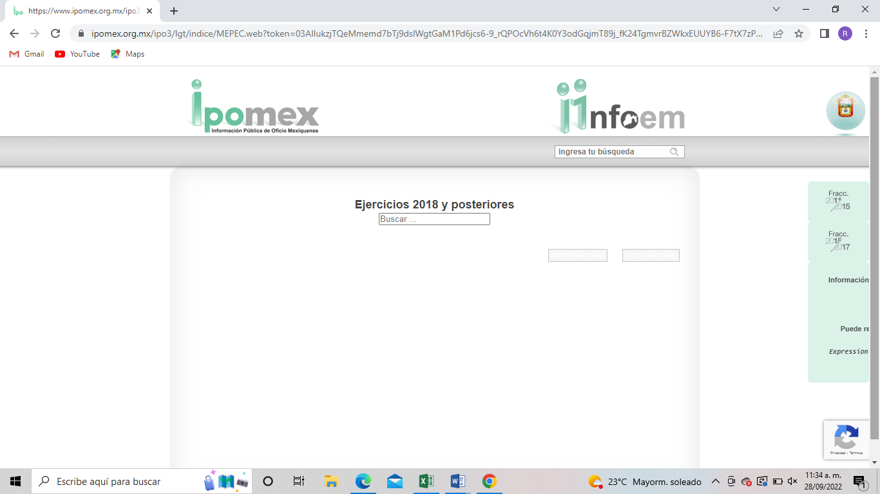

- Empero, dentro de los documentos que presentó el SUJETO OBLIGADO mediante informe justificado, destaca la siguiente relación de proveedores:

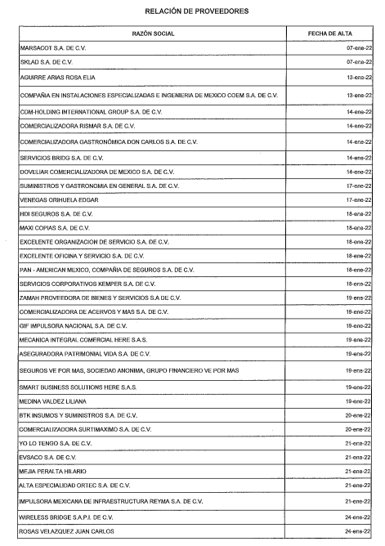

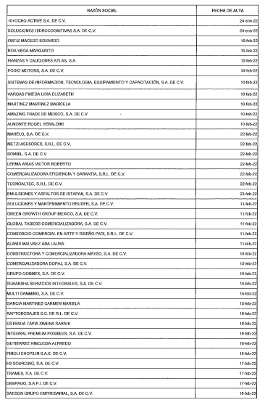
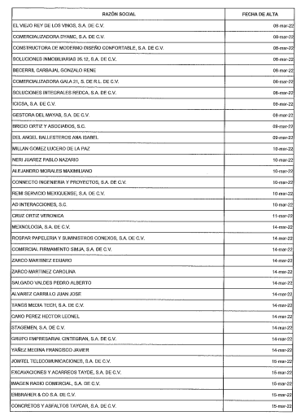

- De lo anterior se coligue que se modificó el núcleo de sus respuestas iniciales, toda vez que se interpuso los recursos de revisión, sin embargo, a posteriori, en vía de informe justificado, anexo la información correcta, referente a los actos impugnados.

- Es necesario señalar que este Órgano Garante no está facultado para pronunciarse sobre la veracidad de la información que los Sujetos Obligados ponen a disposición de los Solicitantes; situación que se aleja de las atribuciones de este Instituto, máxime que al momento que ponen a disposición ésta, la misma tiene el carácter oficial y se presume veraz, tan es así que la misma queda registrada en el SAIMEX.

- Sirve de apoyo a lo anterior por analogía, el Criterio 31-10 emitido por el ahora Instituto Nacional de Transparencia, Acceso a la Información y Protección de Datos Personales, que a la letra dice:

EL INSTITUTO FEDERAL DE ACCESO A LA INFORMACIÓN Y PROTECCIÓN DE DATOS NO CUENTA CON FACULTADES PARA PRONUNCIARSE RESPECTO DE LA VERACIDAD DE LOS DOCUMENTOS PROPORCIONADOS POR LOS SUJETOS OBLIGADOS. “El Instituto Federal de Acceso a la Información y Protección de Datos es un órgano de la Administración Pública Federal con autonomía operativa, presupuestaria y de decisión, encargado de promover y difundir el ejercicio del derecho de acceso a la información; resolver sobre la negativa de las solicitudes de acceso a la información; y proteger los datos personales en poder de las dependencias y entidades. Sin embargo, no está facultado para pronunciarse sobre la veracidad de la información proporcionada por las autoridades en respuesta a las solicitudes de información que les presentan los particulares, en virtud de que en los artículos 49 y 50 de la Ley Federal de Transparencia y Acceso a la Información Pública Gubernamental no se prevé una causal que permita al Instituto Federal de Acceso a la Información y Protección de Datos conocer, vía recurso revisión, al respecto.”
(Énfasis añadido)

- En el mismo sentido, el artículo 3 de la Ley de Transparencia y Acceso a la Información Pública del Estado de México y Municipios, establece que la información pública generada, administrada o en posesión de los Sujetos Obligados en ejercicio de sus atribuciones, será accesible de manera permanente a cualquier persona, privilegiando el principio de máxima publicidad de la información, por lo que deberán apegarse en todo momento a los criterios de publicidad, veracidad, oportunidad entre otros, y que a la letra señalan:

Artículo 3.- La información pública generada, administrada o en posesión de los Sujetos Obligados en ejercicio de sus atribuciones, será accesible de manera permanente a cualquier persona, privilegiando el principio de máxima publicidad de la información. Los Sujetos Obligados deben poner en práctica, políticas y programas de acceso a la información que se apeguen a criterios de publicidad, veracidad, oportunidad, precisión y suficiencia en beneficio de los solicitantes.
(Énfasis añadido)

- Disposiciones que compelen al SUJETO OBLIGADO a apegarse en todo momento a los criterios ya expuestos, impidiendo a este Órgano Colegiado

Del sobreseimiento.

- Así las cosas, conviene señalar que el artículo 192 de la Ley de Transparencia y Acceso a la Información Pública del Estado de México y Municipios, establece lo siguiente:

“Artículo 192. El recurso será sobreseído, en todo o en parte, cuando una vez admitido, se actualicen alguno de los siguientes supuestos:
(…)
III. El sujeto obligado responsable del acto lo modifique o revoque de tal manera que el recurso de revisión quede sin materia;
(…)”
(Énfasis añadido)

- Precisado lo anterior, por lo que hace a las causas de sobreseimiento contenidas en la fracción III del artículo 192 de la Ley de Transparencia y Acceso a la Información Pública del Estado de México y Municipios, es oportuno señalar que estos requisitos privilegian la existencia de elementos de fondo, tales como el desistimiento o fallecimiento del RECURRENTE, o que el SUJETO OBLIGADO modifique o revoque el acto; de ahí que la actualización de alguno de éstos trae como consecuencia que el medio de impugnación se concluya sin que se analice el objeto de estudio planteado, es decir se sobresea.

- Por otra parte, la doctrina establece que el sobreseimiento provoca que un procedimiento se suspenda o se resuelva en definitiva sin que se entre al estudio de los agravios o motivos de inconformidad. Este mismo criterio es compartido por el más alto tribunal del país en múltiples jurisprudencias, por lo que a continuación se agrega una de ellas que sirve como orientador en esta resolución:

SOBRESEIMIENTO EN EL JUICIO DE AMPARO DIRECTO. IMPIDE EL ESTUDIO DE LAS VIOLACIONES PROCESALES PLANTEADAS EN LOS CONCEPTOS DE VIOLACIÓN. “El sobreseimiento en el juicio de amparo directo provoca la terminación de la controversia planteada por el quejoso en la demanda de amparo, sin hacer un pronunciamiento de fondo sobre la legalidad o ilegalidad de la sentencia reclamada. Por consiguiente, si al sobreseerse en el juicio de amparo no se pueden estudiar los planteamientos que se hacen valer en contra del fallo reclamado, tampoco se deben analizar las violaciones procesales propuestas en los conceptos de violación, dado que, la principal consecuencia del sobreseimiento es poner fin al juicio de amparo sin resolver la controversia en sus méritos.”
(Énfasis añadido)

- De este modo, se puede deducir que en las resoluciones dictadas por el Pleno de este Instituto, en las que se decreta el sobreseimiento de un recurso de revisión por la actualización de alguno de los supuestos jurídicos contemplados en el artículo 192 de la Ley de Transparencia y Acceso a la Información Pública del Estado de México y Municipios, nos encontramos ante un sobreseimiento definitivo toda vez que pone fin al procedimiento sin entrar al estudio de fondo de éste.

- Para los efectos de esta resolución, es oportuno precisar los alcances jurídicos de la fracción III de la disposición legal transcrita. Así, procede el sobreseimiento del recurso de revisión cuando el SUJETO OBLIGADO:
  - Modifique el acto impugnado: Se actualiza cuando el SUJETO OBLIGADO después de haber otorgado una respuesta y hasta antes de dictada la resolución del recurso de revisión, emite una diversa en la que subsane las deficiencias que hubiera tenido.
  - Revoque el acto impugnado: En este supuesto, el SUJETO OBLIGADO deja sin efectos la primera respuesta y en su lugar emite otra que satisfaga lo solicitado por el particular.

- Las consecuencias jurídicas de esta modificación o revocación es que el recurso de revisión interpuesto quede sin efectos o sin materia y se procure la debida tutela del Derecho de Acceso a la Información Pública. Un acto impugnado queda sin efectos, cuando aun existiendo jurídicamente, no genera consecuencia legal alguna; queda sin materia, cuando ha sido satisfecha la pretensión del particular, ya sea porque se hizo la entrega de la información solicitada o porque se completó la misma.

- En el presente asunto, este Pleno advierte que el SUJETO OBLIGADO, con la información enviada a este Órgano Garante en vía de Informe Justificado, modifica el acto que le dio origen al recurso de revisión, por lo que trae como consecuencia que el mismo quede sin materia, actualizándose de este modo la hipótesis jurídica contenida en la fracción III del citado artículo 192.

- De este modo, cuando el SUJETO OBLIGADO, antes de que se dicte resolución definitiva, entrega la información solicitada o completa la respuesta que en un primer momento fue incompleta o no correspondió con lo solicitado; el recurso de revisión que al efecto se haya interpuesto quedará sin materia lo que imposibilita el estudio de fondo de la litis planteada, debido a que la afectación en su esfera de derechos fue restituida por la propia autoridad que emitió el acto motivo de impugnación.

- Por lo tanto, para que se actualice el sobreseimiento de un recurso de revisión, el SUJETO OBLIGADO puede entregar o completar la información al momento de rendir su informe de justificación dentro de los siete días previstos para manifestar lo que a su derecho convenga, lo anterior también puede ocurrir posteriormente, siempre y cuando el Pleno del Instituto no haya dictado resolución definitiva.

- Finalmente, en términos del artículo 186, fracción I, de la Ley de Transparencia y Acceso a la Información Pública del Estado de México y Municipios, este Pleno determina el SOBRESEIMIENTO de los presentes recursos de revisión, toda vez que la afectación al derecho de acceso a la información pública establecido constitucionalmente a favor del particular ha sido resarcida al proporcionar la información que ha sido observada por este Órgano Garante.

- No se omite señalar que el Recurrente solicitó en sus Recursos de Revisión, que se diera vista a la Contraloría Interna, en atención a que el SUJETO OBLIGADO no entregó la información solicitada; sin embargo, el recurso de revisión no es el medio idóneo para presentar una queja o denuncia en contra de servidores públicos; en este sentido, se dejan a salvo sus derechos para en caso de así considerarlo, acuda ante la instancia competente y realice las denuncias o quejas que considere pertinentes.

CUARTO. Decisión

- Luego de analizar todas y cada una de las constancias que obran en el expediente digital formado en el SAIMEX, por cuanto hace a la interposición de los recursos de revisión, se demostró que el SUJETO OBLIGADO perfeccionó sus respuestas mediante los informes justificados emitidos.

- Por lo tanto, en consecuencia y en mérito de lo expuesto en líneas anteriores, con fundamento en la fracción III del artículo 192, de la Ley de Transparencia y Acceso a la Información Pública del Estado de México y Municipios, se SOBRESEEN los recursos de revisión 04538/INFOEM/IP/RR/2022, 04539/INFOEM/IP/RR/2022, 04540/INFOEM/IP/RR/2022, 04541/INFOEM/IP/RR/2022, 04542/INFOEM/IP/RR/2022, 04543/INFOEM/IP/RR/2022, 04544/INFOEM/IP/RR/2022 y 04545/INFOEM/IP/RR/2022, que ha sido materia del presente fallo.

- Por lo anteriormente expuesto y fundado, este ÓRGANO GARANTE emite los siguientes: ------------------------------------------------------------------------------------------------------------------------------------------------------------------------------------------------------------

R E S O L U T I V O S

PRIMERO. Se SOBRESEEN los recursos de revisión número 04538/INFOEM/IP/RR/2022, 04539/INFOEM/IP/RR/2022, 04540/INFOEM/IP/RR/2022, 04541/INFOEM/IP/RR/2022, 04542/INFOEM/IP/RR/2022, 04543/INFOEM/IP/RR/2022, 04544/INFOEM/IP/RR/2022 y 04545/INFOEM/IP/RR/2022, conforme al artículo 192 fracción III de la Ley de Transparencia y Acceso a la Información Pública del Estado de México y Municipios, en términos del Considerando TERCERO de la presente Resolución.

SEGUNDO. Notifíquese a través del Sistema de Acceso a la Información Mexiquense (SAIMEX) la presente resolución a la Titular de la Unidad de Transparencia del SUJETO OBLIGADO.

TERCERO. Notifíquese al RECURRENTE la presente resolución, vía Sistema de Acceso a la Información Mexiquense (SAIMEX).

CUARTO. Se hace del conocimiento del RECURRENTE que, de conformidad con lo establecido en el artículo 196 de la Ley de Transparencia y Acceso a la Información Pública del Estado de México y Municipios, en caso de que considere que la resolución le cause algún perjuicio podrá impugnarla vía juicio de amparo en los términos de las Leyes aplicables.

ASÍ LO RESUELVE, POR UNANIMIDAD DE VOTOS, EL PLENO DEL INSTITUTO DE TRANSPARENCIA, ACCESO A LA INFORMACIÓN PÚBLICA Y PROTECCIÓN DE DATOS PERSONALES DEL ESTADO DE MÉXICO Y MUNICIPIOS, CONFORMADO POR LOS COMISIONADOS JOSÉ MARTÍNEZ VILCHIS; MARÍA DEL ROSARIO MEJÍA AYALA; SHARON CRISTINA MORALES MARTÍNEZ; LUIS GUSTAVO PARRA NORIEGA Y GUADALUPE RAMÍREZ PEÑA EN LA TRIGÉSIMA SEXTA SESIÓN ORDINARIA CELEBRADA EL CINCO (05) DE OCTUBRE DE DOS MIL VEINTIDÓS, ANTE EL SECRETARIO TÉCNICO DEL PLENO ALEXIS TAPIA RAMÍREZ.

Emitidos por este Instituto y publicados en el Periódico Oficial del Gobierno del Estado de México “Gaceta del Gobierno” en fecha treinta de octubre de dos mil ocho.
Artículo 3, fracción XI, Ley de Transparencia y Acceso a la Información Pública del Estado de México y Municipios.
Artículo 11, Ley de Transparencia y Acceso a la Información Pública del Estado de México y Municipios.
Ley de Transparencia y Acceso a la Información Pública del Estado de México y Municipios. “Artículo 9.(…) II. Eficacia: Obligación del Instituto para tutelar, de manera efectiva, el derecho de acceso a la información; (…)”

